Phase | Inhalt | Medium, Form
Lernkontrolle | Wiederholung: Kohlendioxid entsteht bei der Atmung (Stoffwechsel, Energieerzeugung) | Hausheft; SV
Einstieg | Warum wird eine Klasse im schlecht gelüfteten Klassenraum schnell müde?  Wie weist man Kohlenstoffdioxid in der Luft nach? (Kalkwasser, BTB, Essigsäureauflösung) | UG
Problemstellung | Nachweis von Kohlenstoffdioxid im Abgas von Flammen  (Z.B. Zucker, Kerzenwachs; Alkohol, Benzin; Erdgas)  Vorwissen: 1) Kenntnisse aus der Biologie oder  2) Ergebnis des vorherigen Versuchs „Kalkbrennen“,  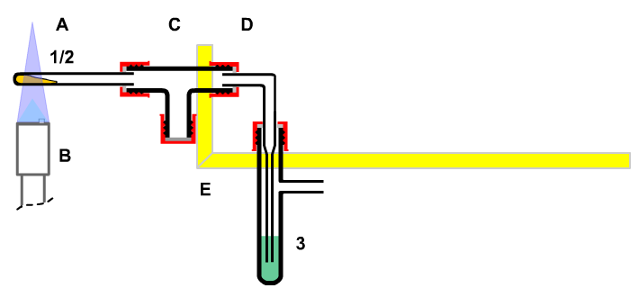  beim Vereinigen der Kalklauge mit dem Kohlensäure-haltigen Wasser das Gleichgewicht konnte das neutrale Gleichgewicht nicht wiederhergestellt werden. Kohlenstoffdioxid muss in die Raumluft entwichen sein.  3) „Atemversuch“: Der Mensch atmet Sauerstoff mit der Luft ein und Kohlenstoffdioxid aus. Mit dem Sauerstoff verbrennt er Nahrung und gewinnt daraus Wärmeenergie.
Erarbeitung | 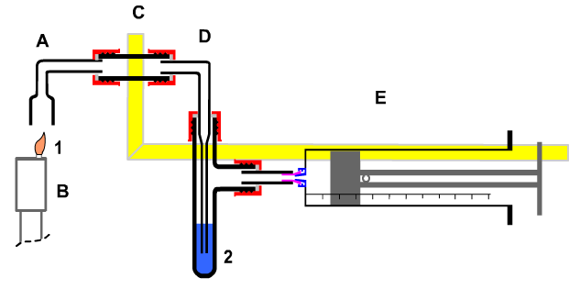 | SB;
Sicherung | Aufbau nach Skizze, Dichtigkeitsprobe; Vergleichsuntersuchung | SE, GA
2. Erarbeitungs-abschnitt | Durchführung und Beobachtung | Experiment, SE
Sicherung | - Einsaugen von 50 mL Raumluft ohne Flammengase trüben das Kalkwasser nicht.  - Saugt man ganz langsam 50 mL Flammengase durch die Apparatur, so beschlägt erst der Gasauffangtrichter, dann das Verbindungsstück B  - Langsam bildet sich in der Gaswaschflasche bei C ein weißer Niederschlag.  - Nach Beendigung des Versuches lässt sich der weiße Niederschlag mit verdünnter Essigsäure wieder auflösen. | Tafel; SB

Ergebnis: | Bei der Verbrennung entsteht Kohlenstoffdioxid, das mit Kalkwasser und Essigsäure nachweisbar ist.  Außerdem entsteht noch ein farbloses Gas, das leicht kondensierbar ist. | Tafel; SB
Neue Zielsetzung | Welcher Stoff bildet das zwischendurch auftretende Kondensat? Wie kann man den kondensierenden Stoff nachweisen?  Wie kann man die Apparatur erweitern, damit man mehr Kondensat erhält? | UG
HA: | Evtl. Versuchsprotokoll erstellen  Hausaufgabe: Lies Lehrbuch elemente (Klett) S. 73 und vergliche S. 75 Versuch 5 mit unserem Versuch.  Konstruiere eine Apparatur zur Erzeugung von mehr Kondensat.  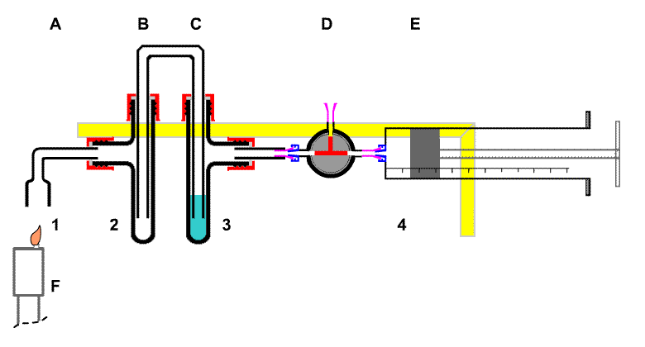 | HA

Führen Sie das Experiment durch!
Ergänzen Sie die Randspalte mit den Sozialformen des Unterrichts und
den eingesetzten Medien

GA | Gruppenarbeit
SB | Schülerbeitrag | LDE | Lehrerdemo-Experiment
SD | Schülerdiskussion | LI | Lehrerimpuls
SE | Schülerexperiment | LV | Lehrervortrag
SV | Schülervortrag | UG | Unterrichtsgespräch

